Кузнецов Николай Герасимович (1904-1974)
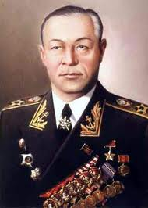
Родился Н.Г.Кузнецов 24 (11) июля 1904 года в деревне Медведки Котласского района Архангельской (до 1937 г. Вологодской) области в семье казенных крестьян Герасима Федоровича и Анны Ивановны Кузнецовых.
Кузнецов Николай Герасимович – народный комиссар Военно-Морского Флота СССР, Главнокомандующий Военно-Морскими Силами СССР, адмирал флота.
От Ледовитого океана до Чёрного моря гремели на кораблях колокола громкого боя – боевая тревога. В 2 часа 40 минут 22 июня 1941 года флоты перешли на высшую ступень готовности. 22 июня 1941 года ВМФ СССР встретил врага во всеоружии. Не были потеряны в тот день ни один боевой корабль, ни один самолёт. Молодой нарком выдержал испытание на военную и государственную зрелость. В дальнейшем руководил боевыми действиями советского флота на протяжении всей Великой Отечественной войны. Лично многократно бывал на всех воюющих флотах, участвовал в разработке и планировании боевых действий флота и многих операций советских войск на прибрежных направлениях. С февраля по сентябрь 1945 года - член Ставки Верховного Главнокомандования СССР. Участник Ялтинской и Потсдамской конференций глав союзных держав.
Награждён четырьмя орденами Ленина, тремя орденами Красного Знамени, двумя орденами Ушакова 1-й степени, орденом Красной Звезды, медалями, а также орденами иностранных государств.

